Благодарим вас за покупку многофункционального портативного зарядного устройства Hummer. Перед использованием продукта внимательно прочтите и изучите Руководство пользователя, чтобы узнать о технических характеристиках Hummer, процедурах надлежащей эксплуатации, предупреждениях по технике безопасности и другой полезной информации. Сохраняйте это Руководство пользователя для вашей информации
Multifunctional Power Bank

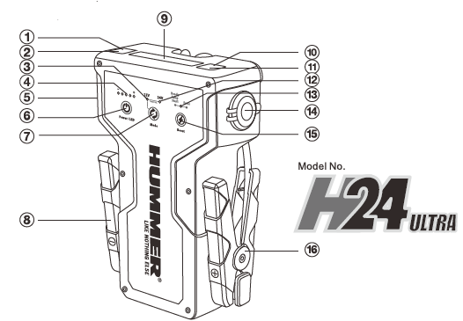
Описание устройства

1 | Выход USB-C | 9 | Светодиодный индикатор
2 | Вход постоянного тока | 10 | Выход USB-A 2
3 | Индикаторная лампочка 12 В | 11 | Выход USB-A 1
4 | Световой индикатор батареи | 12 | Световой индикатор 24 В
5 | Светодиодный фонарик | 13 | Световой индикатор запуска от устройства
6 | Кнопка питания/светодиод | 14 | Выход постоянного тока
7 | Кнопка режима (12В/24В) | 15 | Кнопка Буст (усиление)
8 | Чёрная клемма | 1616 | Красная клемма

Список частей:
# | Название детали | Кол-во
1 | Hummer-H24Ultra | 1
2 | Кабель для запуска двигателя | 1
3 | Сетевой адаптер | 1

# | Название детали | Кол-во
4 | Инструкция по эксплуатации | 1
5 | Кейс для переноски | 1

Технические характеристики:
Емкость батареи : 99900мВтч / 99,9Втч / 27000мАч
Тип батареи: Литий-ионный Пиковые амперы: 24В и 12В / 4000А*.
Мощность клемм: 24 В и 12 В / 2000 А Выход USB-A 1 : QC 18 Вт Макс.
Выход USB-A 2 : 10 Вт макс. (5 В / 2A)
Выход USB-C: PD 36 Вт Макс.
Выход постоянного тока: 130 Вт Макс. (12V-16.8V/ 8A)
Вход 15V/2A
Рабочая температура: от -20°C до 60°C Размеры: 255 x 173 x 75 мм
Вес: 1,8 кг
*Теоретический ток короткого замыкания
Рекомендуемые рабочие объемы двигателя автомобиля для запуска с устройства H24Ultra:
для всех автомобилей 12В или 24В
Световые индикаторы батареи
Слегка нажмите кнопку питания, чтобы проверить оставшийся уровень заряда батареи.

Зарядка HUMMER:
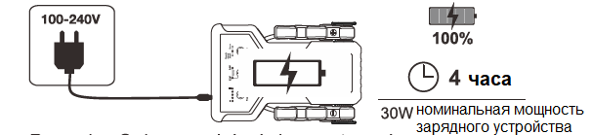

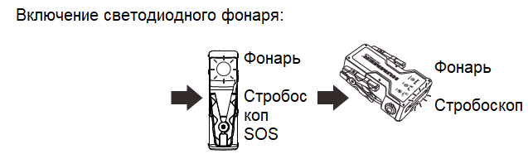
Примечание: Для подзарядки используйте только оригинальное зарядное устройство.

Примечание: Полностью разрядите аккумулятор через выходной порт USB и заряжайте до полной зарядки каждые 3 месяца, чтобы продлить срок службы аккумулятора.

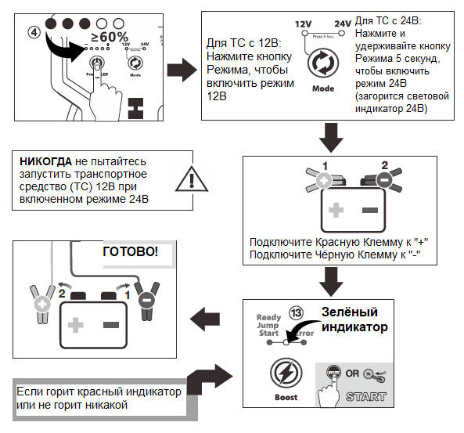
Как запустить двигатель с помощью HUMMER:
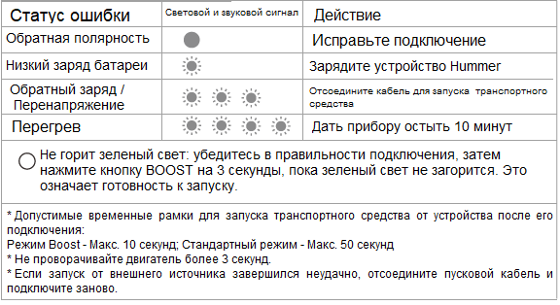

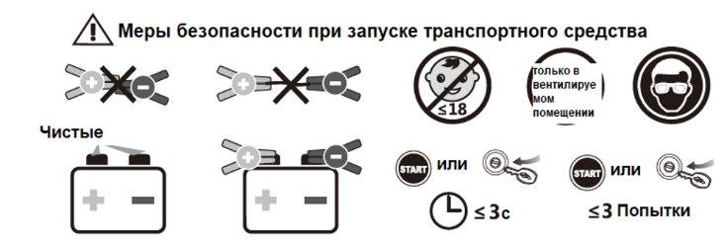
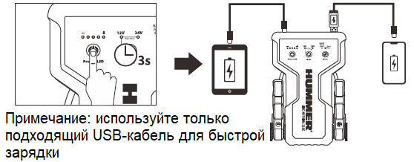
Подзарядка USB-устройств

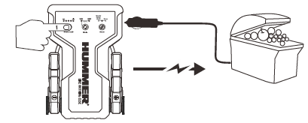
Использование выходного порта постоянного тока 12 В:

Внимание: не превышайте номинальную выходную мощность.
Выключение HUMMER:
При обнаружении отсутствия нагрузки в течение 30 секунд HUMMER выключится самостоятельно
Токсичные и вредные вещества:
Состав и количество токсичных и вредных веществ в пусковом устройстве:
Pb | Hg | Cd | Cr(Vi) | PBB | PBDE
0 | 0 | 0 | 0 | о | 0
0 : указывает, что во всех однородных материалах содержание опасных веществ ниже предела MCV, указанного в Стандарте 2002/95 / EC (RoHs).
Инструкции и предупреждения, касающиеся риска пожара, поражения электрическим током или травм людей:
• Всегда надевайте защитные очки при запуске аккумулятора от внешнего источника (для защиты глаз) и перчатки при обращении с аккумулятором (для защиты рук).
• При запуске двигателя от внешнего источника убедитесь, что синий штекер надежно вставлен в гнездо на пусковом устройстве для запуска аккумулятора от внешнего источника.
• Убедитесь, что клеммы аккумулятора подключены правильно, а на разъемах нет ржавчины и грязи.
• Не допускайте намокания устройства. Воздействие чрезмерной влажности приведет к его повреждению.
• Не погружайте устройство в воду.
• Не используйте устройство во взрывоопасной атмосфере, например, в присутствии легковоспламеняющейся жидкости, газа или пыли.
• Не модифицируйте и не разбирайте устройство.
• Не храните устройство в местах, где температура может превышать 40 ° C (104 ° F).
• Заряжайте только в пределах номинальных характеристик.
• В условиях сильной жары может произойти утечка батареи. Избегайте контакта жидкости с кожей. В случае попадания на кожу или в глаза немедленно промойте чистой водой и обратитесь за медицинской помощью.
• В случае утечки в батарее отнесите ее в местный центр по переработке батарей для утилизации. Не пытайтесь использовать её повторно.
• Не кладите пусковое аккумуляторное устройство на пол или на высоту менее 457 мм (18 дюймов) над полом во время использования в ремонтной мастерской.
• Данное пусковое устройство предназначено для использования только с автомобилями 12 В. Использование на транспортных средствах, где нет напряжения 12 В может привести к серьезным повреждениям транспортного средства, самого устройства или травмам пользователя. Обратитесь к руководству по эксплуатации транспортного средства, если вы не уверены, от какого напряжения работает транспортное средство.
Важные инструкции по безопасности:
ВНИМАНИЕ - При использовании данного устройства следует соблюдать основные меры предосторожности, в том числе следующие:
а) Прочтите все инструкции перед использованием продукта.
б) Чтобы снизить риск получения травм, необходим тщательный контроль при использовании устройства рядом с детьми. Дети не должны использовать это устройство, если они не находятся под строгим контролем лица, ответственного за их безопасность.
в) Не засовывайте пальцы или руки в изделие.
г) Не используйте какие-либо приспособления и комплектующие, не поставляемые изготовителем пускового устройства, так как это может привести к риску возгорания, поражению электрическим током или травмам.
д) Чтобы снизить риск повреждения электрической вилки и шнура, тяните за вилку, а не за шнур, при отключении пускового устройства.
е) Не используйте аккумулятор или устройство, которые повреждены или модифицированы. Поврежденные или модифицированные батареи могут вести себя непредсказуемо, что может привести к возгоранию, взрыву или риску получения травмы.
ж) Не используйте пусковое устройство с поврежденным шнуром или вилкой, а также с поврежденным выходным кабелем.
з) Не разбирайте пусковое зарядное устройство самостоятельно; отнесите его к квалифицированному специалисту по обслуживанию, если потребуется обслуживание или ремонт. Неправильная сборка может привести к возгоранию или поражению электрическим током.
и) Чтобы снизить риск поражения электрическим током, отключите пусковое устройство от розетки, прежде чем пытаться выполнить какое-либо обслуживание в соответствии с инструкциями.
к) Риск взрывоопасных газов.
• Работать рядом с свинцово-кислотными аккумуляторами опасно. При нормальной работе такие батареи выделяют взрывоопасные газы. По этой причине крайне важно следовать инструкциям при каждом использовании пускового устройства.
• Чтобы снизить риск взрыва батареи, следуйте этим инструкциям, а также инструкциям, опубликованным производителем батареи и изготовителем любого оборудования, которое вы собираетесь использовать рядом с батареей. Ознакомьтесь с предупредительной маркировкой на этих продуктах и ​​на двигателе.
л) Меры личной безопасности.
• Подумайте о том, чтобы кто-нибудь мог прийти к вам на помощь в случае необходимости, когда вы работаете со свинцово-кислотным аккумулятором.
• Имейте поблизости запас пресной воды и мыла на случай, если кислота из аккумулятора попадет на кожу, одежду или в глаза.
• Используйте полную защиту для глаз и защитную одежду. Не прикасайтесь к глазам при работе с аккумулятором.
• Если кислота из аккумулятора попала на кожу или одежду, немедленно промойте водой с мылом. Если кислота попала в глаза, немедленно промойте глаз проточной холодной водой в течение не менее 10 минут и сразу обратитесь за медицинской помощью.
• НИКОГДА не курите и не допускайте появления искр или пламени вблизи аккумулятора или двигателя.
• Будьте особенно осторожны, чтобы не уронить металлический инструмент на аккумулятор. Это может вызвать искру или короткое замыкание аккумулятора или другого электрического компонента, что может привести к взрыву.
• Снимайте металлические предметы, такие как кольца, браслеты, ожерелья и часы, при работе со свинцово-кислотными аккумуляторами. Свинцово-кислотный аккумулятор может вызвать ток короткого замыкания, достаточный для приваривания кольца и т.п. к металлу, вызывая тяжелые ожоги.
м) Заряжая внутреннюю батарею, работайте в хорошо вентилируемом помещении и не ограничивайте вентиляцию каким-либо образом.
н) При неправильных рабочих условиях из аккумулятора может вытечь жидкость: избегайте контакта. При случайном контакте промойте водой. Если жидкость попала в глаза, дополнительно обратитесь за медицинской помощью. Вытекающая из аккумулятора жидкость может вызвать раздражение или ожоги.
о) Не подвергайте пусковое устройство воздействию огня или чрезмерных температур. Воздействие огня или температуры выше 130 °C (266 °F) может вызвать взрыв.
п) Поручайте обслуживание устройства квалифицированному специалисту по ремонту и используйте только идентичные запасные части. Это обеспечит безопасность устройства.
р) Подключите выходные кабели к батарее и шасси, как показано ниже. Никогда не позволяйте выходным клеммам касаться друг друга.
с) Падение, удар или применение иной чрезмерной силы к устройству может повредить его (как снаружи, так и внутри), что может привести к поломкам, возгоранию или другим серьезным повреждениям.
т) Перед использованием проведите визуальный осмотр данного устройства с целью обнаружения каких-либо возможных дефектов (таких как вздутие основного блока, трещины, любые поврежденные детали и т. д.). НЕ используйте этот продукт, если вы заметили дефекты.
Сохраните эту инструкцию:
ВНИМАНИЕ! Данное зарядно-пусковое устройство Hummer предназначено только для запуска 12В и 24В двигателей бензиновых / дизельных легковых автомобилей, грузовиков, лодок или мотоциклов с двигателем внутреннего сгорания и системами с одиночными свинцово-кислотными аккумуляторами. Не используйте это устройство для запуска аккумуляторных батарей других транспортных средств, которые не принадлежат к четырем типам, описанным выше; это может привести к пожару или другим серьезным травмам. Обратитесь к руководству пользователя за дополнительной информацией по безопасности.

Информация о гарантии:
Мы предлагаем ограниченную гарантию на данное устройство от любых дефектов материалов и изготовления в течение 1 года с даты покупки конечным пользователем/потребителем. Условия гарантии следующие:
1) Гарантия действительна только при предъявлении оригинала чека (от дилера/розничного продавца) первоначальным покупателем с устройством, подлежащим ремонту или замене.
2) Гарантия аннулируется, если серийный номер, дата покупки и этикетка удалены с устройства.
3) Гарантия не распространяется на повреждения или отказ продукта в результате естественного износа, ненадлежащей эксплуатации, неправильной установки, неправильного использования, модификации или ремонта третьими лицами, неавторизованными компанией.
4) Мы не несем ответственности за любые убытки или ущерб, понесенные во время транспортировки или в результате форс-мажорных обстоятельств.
5) Мы не несем ответственности за любые побочные или косвенные убытки, возникшие в результате надлежащего или ненадлежащего использования данного продукта.
6) Все претензии по гарантии ограничиваются ремонтом или заменой дефектного устройства и по нашему собственному усмотрению.
7) Если мы отремонтируем или заменим продукт, на продукт будет распространяться оставшееся время первоначального гарантийного срока. Ремонт или замена могут включать использование отремонтированных блоков, которые имеют эквивалентные функции. Заменённая деталь или устройство становится нашей собственностью.
8) Гарантия не распространяется на расходные материалы, такие как батареи.

Все права принадлежат их владельцам. © 2021 World State Ltd. HUMMER является товарным знаком General Motors LLC., Зарегистрированным в США и других странах. Товарные знаки General Motors используются по лицензии Top Alliance Skytech Limited. Этот продукт распространяется исключительно World State Ltd. Тел .: (852) 2983 8255 Электронная почта: hummer@powerbankjumpstarter.com

